|  |  |
| --- | --- |
| PROJECT SPECIFICATION | |
| Generated 7.5.2022 г. | FootLoose |
|  |  |

*Изготвили:*

*Стоян Михайлов, 62413, stoyan_mihaylov@mail.bg*

*Виктор Венков, 62414, viktorvenkov@gmail.com*

*Иван Цвятков, 62415, icvjatkov@uni-sofia.bg*

*Станислав Игнатов, 62417, sta402000@abv.bg*

Contents

EXTRACTED REQUIREMENTS 3

1. Функционални изисквания 3

1.1. Функционални изисквания за регистрация и влизане 3

1.2. Функционални изисквания за управление на акаунта 3

1.3. Функционални изисквания за регистрирания потребител 3

1.4. Функционални изисквания за любителите 3

1.5. Функционални изисквания за инструкторите 4

1.6. Допълнителни функционални изисквания 4

2. Нефункционални изисквания 4

REQUIREMENTS SPECIFICATION 6

REQUIREMENTS AND REFERENCED REQUIREMENTS 11

Use Cases 12

Requirements mapped for Use Cases 14

(Diagram 1) Registration, Login, Account Management, Interactions with Users 14

UC-1 - Register as instructor 14

UC-2 - Register as dancer 14

UC-3 - Login 14

UC-4 - Change password 14

UC-5 - Delete account 14

UC-6 - Update current location 14

UC-7 - Update interests 15

UC-8 - Search for user 15

UC-9 - See other user event or lessons 15

UC-10 - Send message to other user 15

(Diagram 2) Actions with events, Event Organization 15

UC-11 - See upcoming events 15

UC-12 - See finished events 15

UC-13 - See more details for event 16

UC-14 - Buy ticket for event 16

UC-15 - Buy ticket for lesson 16

UC-16 - Buy online lesson 16

UC-17 - Watch online lesson 16

UC-18 - Play/Stop/Forward/Backward on online lesson 16

UC-19 - Add to favourite 17

UC-20 - Remove from favourite 17

UC-21 - Report an event 17

UC-22 - Add comment for event/lesson 17

UC-23 - Report comment from other user 17

UC-24 - Create event 17

UC-25 - Edit event 17

UC-26 - Delete event 18

UC-27 - Promote event 18

UC-28 - Search event 18

UC-29 - Filter events 18

UC-30 - Receive emails for new events 18

ACTIVITY DIAGRAMS 19

SEQUENCE DIAGRAMS 22

DATA FLOW DIAGRAMS 24

ENTITY RELATIONSHIP DIAGRAMS 25

# **EXTRACTED REQUIREMENTS**

## 1. Функционални изисквания

### 1.1. Функционални изисквания за регистрация и влизане

* Гост-потребителят може да се регистрира в платформата като инструктор.
* Гост-потребителят може да се регистрира в платформата като любител.
* Регистрираният потребител може да влезе в профила си.

### 1.2. Функционални изисквания за управление на акаунта

* Регистрираният потребител може да смени паролата на акаунта си.
* Регистрираният потребител може да изтрие акаунта си.
* Регистрираният потребител може да сменя информацията за текущото си местоположението в акаунта си.
* Регистрираният потребител може да сменя настоящите си интереси за танцови стилове.

### 1.3. Функционални изисквания за регистрирания потребител

* Регистрираният потребител може да търси други потребители.
* Регистрираният потребител може да прегледа информация за събития и курсове, които е посетил конкретен потребител в профила му.
* Регистрираният потребител може да изпраща съобщения до други потребители.

### 1.4. Функционални изисквания за любителите

* Любителите могат да разглежда секцията с предстоящи събития.
* Любителите могат да разглежда секцията с минали събития.
* Любителите могат да разглеждат конкретно събитие.
* Любителите могат да закупят онлайн билет за конкретно събитие.
* Любителите могат да закупят онлайн билет за конкретен урок.
* Любителите могат да закупят онлайн уроци по танци.
* Любителите могат да гледат закупените от тях онлайн уроци по танци.
* Любителите могат да добавя събития в свой списък с любими събития.
* Любителите могат да премахват събития от своя списък с любими събития.
* Любителите могат да връщат назад даден запис на онлайн урок.
* Любителите могат да дават напред даден запис на онлайн урок.
* Любителите могат да спират на пауза даден запис на онлайн урок.
* Любителите могат да публикуват коментар за дадено събитие.
* Любителите могат да публикуват коментар за даден урок.
* Любителите могат да докладват събитие.

### 1.5. Функционални изисквания за инструкторите

* Инструкторите могат да използват същата функционалност, до която имат достъп любителите.
* Инструкторите могат да създават събития или уроци в платформата.
* Инструкторите могат да редактират създадените от тях събития.
* Инструкторите могат да промотират създадените от тях събития.
* Инструкторите могат да изтрият създадено от тях събитие.

### 1.6. Допълнителни функционални изисквания

* Потребителите могат да търсят дадено събитие по име.
* Потребителите могат да филтрират предстоящите събития по стил.
* Потребителите могат да филтрират предстоящите събития по дата.
* Потребителите могат да филтрират предстоящите събития по местоположение.
* Регистрираният потребител може да докладва коментар за дадено събитие или урок, публикуван от друг потребител.
* Регистрираният потребител има персонализирана стена със събития и уроци спрямо неговия регион, ако е задал такъв от профила си.
* Регистрираният потребител може да се запише за бюлетина за нови събития в конкретен регион и от конкретен стил и да получава мейли при създаването на нови такива.

## 2. Нефункционални изисквания

* Платформата и всички нейни функционалности трябва да работят еднакво бързо при какъвто и да е трафик.
* Предвидено е платформата да може да обслужва до 10 000 потребители наведнъж, без да има осезаемо забавяне на функционалностите й.
* Системата се поддържа само на български език в първоначалната си версия.
* Предвидено е платформата да е в профилактична поддръжка и да не е достъпна около 2 часа всеки три месец.
* Ако събитието се провежда онлайн и не е подходящо за всички възрастови групи, то трябва да е обозначено в началото на събитието за кои групи е подходящо.
* Да се ограничи достъпът на неупълномощени лица до личните данни на потребителите.
* Платформата да бъде достъпна поне 98% от времето.
* Да се осигури възстановяване на системата в срок до 24 часа.
* Да се резервни копия на базата данни с информацията за регистрираните потребители и наличните събития, с което се гарантира възможността системата да се възстанови в критични ситуации.
* Да се гарантира съвместимостта на платформата с най-разпространените браузъри Android, iOS
* Да се осигури подходящ интерфейс за различните устройства,  на които ще се ползва системата: мобилни устройства, таблети, настолни компютри.
* Изисква се интерфейсът да бъде сходен с този на други подобни платформи, за да може потребителят да се ориентира бързо и лесно в новата среда.

# **REQUIREMENTS SPECIFICATION**

| ID | | Name | | Priority | | Type | Description | |
| --- | --- | --- | --- | --- | --- | --- | --- | --- |
| REQ-1 | | registration and login | | 1 | | Functional |  | |
| REQ-1.1 | | can register as instructor | | 1 | | Functional | Гост-потребителят може да се регистрира в платформата като  инструктор. | |
| REQ-1.2 | | can register as dancer | | 1 | | Functional | Гост-потребителят може да се регистрира в платформата като  любител. | |
| REQ-1.3 | | can login | | 1 | | Functional | Регистрираният потребител може да влезе в профила си. | |
| REQ-2 | | account editing | | 1 | | Functional |  | |
| REQ-2.1 | | can change password | | 1 | | Functional | Регистрираният потребител може да смени паролата на акаунта  си. | |
| REQ-2.2 | | can delete account | | 1 | | Functional | Регистрираният потребител може да изтрие акаунта си. | |
| REQ-2.3 | | can update current location | | 2 | | Functional | Регистрираният потребител може да сменя информацията за  текущото си местоположението в акаунта си. | |
| REQ-2.4 | | can update interests in dancing styles | | 2 | | Functional | Регистрираният потребител може да сменя настоящите си  интереси за танцови стилове. | |
| REQ-3 | | communication with other registered users | | 3 | | Functional |  | |
| REQ-3.1 | | can search for users | | 3 | | Functional | Регистрираният потребител може да търси други потребители. | |
| REQ-3.2 | | can see other users events and courses | | 3 | | Functional | Регистрираният потребител може да прегледа информация за  събития и курсове, които е посетил конкретен потребител в  профила му. | |
| REQ-3.3 | | can send messages to other users | | 3 | | Functional | Регистрираният потребител може да изпраща съобщения до други потребители. | |
| REQ-4 | | dancers | | 1 | | Functional |  | |
| REQ-4.1 | | can see upcoming events | | 1 | | Functional | Любителите могат да разглежда секцията с предстоящи събития. | |
| REQ-4.2 | | can see finished events | | 1 | | Functional | Любителите могат да разглежда секцията с минали събития. | |
| REQ-4.3 | | can see more details for event | | 1 | | Functional | Любителите могат да разглеждат конкретно събитие. | |
| REQ-4.4 | | can buy ticket for event | | 2 | | Functional | Любителите могат да закупят онлайн билет за конкретно събитие. | |
| REQ-4.5 | | can buy ticket for a lesson | | 2 | | Functional | Любителите могат да закупят онлайн билет за конкретен урок. | |
| REQ-4.6 | | can buy online lessons | | 3 | | Functional | Любителите могат да закупят онлайн уроци по танци. | |
| REQ-4.7 | | can watch online lessons | | 3 | | Functional | Любителите могат да гледат закупените от тях онлайн уроци  по танци. | |
| REQ-4.8 | | can add event to favourites | | 2 | | Functional | Любителите могат да добавя събития в свой списък с любими  събития. | |
| REQ-4.9 | | can remove event from favourites | | 2 | | Functional | Любителите могат да премахват събития от своя списък с любими събития. | |
| REQ-4.10 | | can go backwards in online lessons | | 3 | | Functional | Любителите могат да връщат назад даден запис на онлайн урок. | |
| REQ-4.11 | | can go forward in online lessons | | 3 | | Functional | Любителите могат да дават напред даден запис на онлайн урок. | |
| REQ-4.12 | | can pause online lessons | | 3 | | Functional | Любителите могат да спират на пауза даден запис на онлайн урок. | |
| REQ-4.13 | | can add comment for event | | 1 | | Functional | Любителите могат да публикуват коментар за дадено събитие. | |
| REQ-4.14 | | can add comment for lesson | | 1 | | Functional | Любителите могат да публикуват коментар за даден урок. | |
| REQ-4.15 | | can report an event | | 2 | | Functional | Любителите могат да докладват събитие. | |
| REQ-4.16 | | can report a comment from other user | | 1 | | Functional | Регистрираният потребител може да докладва коментар за дадено  събитие или урок, публикуван от друг потребител. | |
| REQ-5 | | instructors | | 1 | | Functional |  | |
| REQ-5.1 | | can create event or lesson | | 1 | | Functional | Инструкторите могат да създават събития или уроци в платформата. | |
| REQ-5.2 | | can edit event or lesson | | 1 | | Functional | Инструкторите могат да редактират създадените от тях събития | |
| REQ-5.3 | | can promote event | | 1 | | Functional | Инструкторите могат да промотират създадените от тях събития. | |
| REQ-5.4 | | can delete event or lesson | | 1 | | Functional | Инструкторите могат да изтрият създадено от тях събитие. | |
| REQ-6 | | search, filter and personalized suggestions | | 1 | | Functional |  | |
| REQ-6.1 | | can search by name | | 1 | | Functional | Потребителите могат да търсят дадено събитие по име. | |
| REQ-6.2 | | can filter by style | | 1 | | Functional | Потребителите могат да филтрират предстоящите събития по стил. | |
| REQ-6.3 | | can filter by date | | 1 | | Functional | Потребителите могат да филтрират предстоящите събития по дата | |
| REQ-6.4 | | can filter by location | | 1 | | Functional | Потребителите могат да филтрират предстоящите събития по местоположение. | |
| REQ-6.5 | | can have personalized wall with events | | 3 | | Functional | Регистрираният потребител има персонализирана стена със събития и уроци спрямо неговия регион, ако е задал такъв от профила си. | |
| REQ-6.6 | | can request to receive emails for new events | | 3 | | Functional | Регистрираният потребител може да се запише за бюлетина за нови събития в конкретен регион и от конкретен стил и да получава мейли при създаването на нови такива. | |
| REQ-7 | | Reliability | | 1 | | Non-functional |  | |
| REQ-7.1 | | user traffic | | 1 | | Non-functional | Платформата и всички нейни функционалности трябва да работят еднакво бързо при какъвто и да е трафик. | |
| REQ-7.2 | | maintanance | | 1 | | Non-functional | Предвидено е платформата да е в профилактична поддръжка и да не е достъпна около 2 часа всеки три месец. | |
| REQ-7.3 | | database replication | | 1 | | Non-functional | Да се резервни копия на базата данни с информацията за  регистрираните потребители и наличните събития, с което се  гарантира възможността системата да се възстанови в критични  ситуации. | |
| REQ-7.4 | | system recovery | | 1 | | Non-functional | Да се осигури възстановяване на системата в срок до 24 часа. | |
| REQ-8 | Performance | | 1 | | Performance | | | Предвидено е платформата да може да обслужва до 10 000  потребители наведнъж, без да има осезаемо забавяне на  функционалностите й. |
| REQ-9 | | Usability | | 1 | | Non-functional | Системата се поддържа само на български език в първоначалната си  версия. | |
| REQ-10 | | Safety | | 1 | | Non-functional | Ако събитието се провежда онлайн и не е подходящо за всички  възрастови групи, то трябва да е обозначено в началото на  събитието за кои групи е подходящо. | |
| REQ-11 | | Security | | 1 | | Non-functional | Да се ограничи достъпът на неупълномощени лица до личните данни на потребителите | |
| REQ-12 | | Compatibility | | 1 | | Non-functional | 1. Да се гарантира съвместимостта на платформата с найразпространените браузъри Android, iOS 2. Да се осигури подходящ интерфейс за различните устройства, на които ще се ползва системата: мобилни устройства, таблети, настолни компютри. 3. Изисква се интерфейсът да бъде сходен с този на други подобни платформи, за да може потребителят да се ориентира бързо и лесно в новата среда. | |

|  |  |
| --- | --- |
|  |  |

# **REQUIREMENTS AND REFERENCED REQUIREMENTS**

**Моля използвайте файла RequirementsMatrix.xlsx”.**

# Use Cases

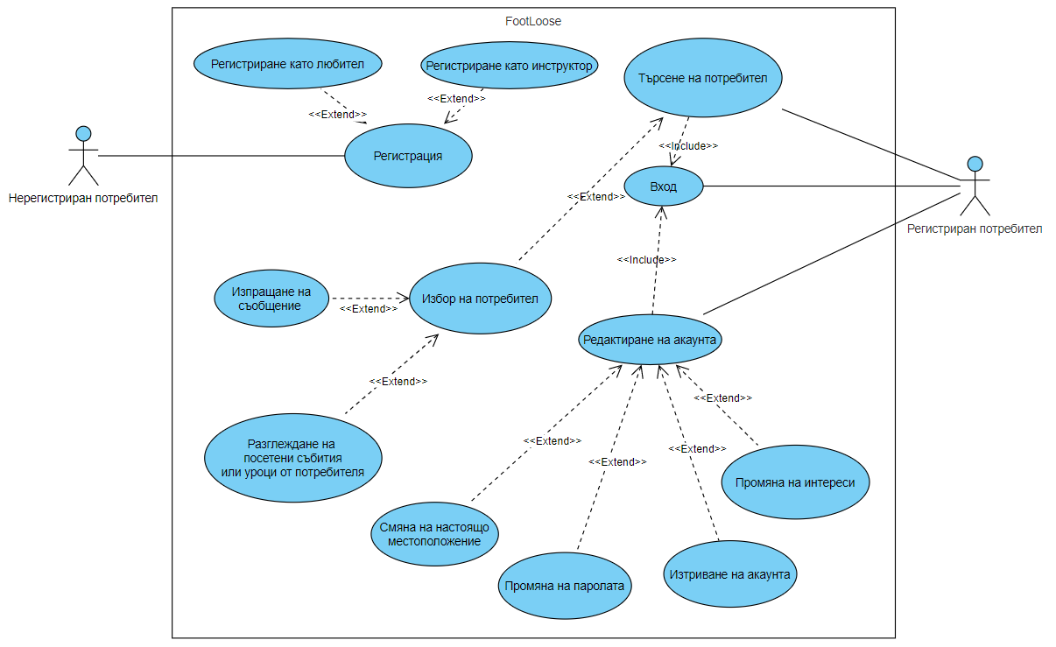

**(Diagram 1) Registration, Login, Account Management, Interactions with Users**

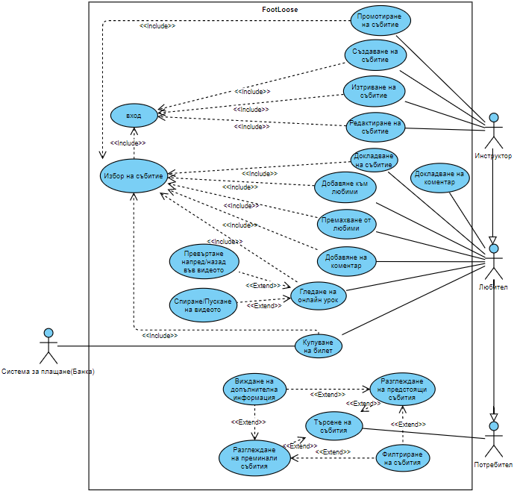

**(Diagram 2) Actions with events, Event Organization**

# Requirements mapped for Use Cases

## (Diagram 1) Registration, Login, Account Management, Interactions with Users

### UC-1 - Register as instructor

|  |  |  |
| --- | --- | --- |
| Related Requirements |  |  |
| REQ-1.1 can register as instructor | Гост-потребителят може да се регистрира в платформата като  инструктор. | Functional |

### UC-2 - Register as dancer

|  |  |  |
| --- | --- | --- |
| Related Requirements |  |  |
| REQ-1.2 can register as dancer | Гост-потребителят може да се регистрира в платформата като  любител. | Functional |

### UC-3 - Login

|  |  |  |
| --- | --- | --- |
| Related Requirements |  |  |
| REQ-1.3 can login | Регистрираният потребител може да влезе в профила си. | Functional |

### UC-4 - Change password

|  |  |  |
| --- | --- | --- |
| Related Requirements |  |  |
| REQ-2.1 can change password | Регистрираният потребител може да смени паролата на акаунта  си. | Functional |

### UC-5 - Delete account

|  |  |  |
| --- | --- | --- |
| Related Requirements |  |  |
| REQ-2.2 can delete account | Регистрираният потребител може да изтрие акаунта си. | Functional |

### UC-6 - Update current location

|  |  |  |
| --- | --- | --- |
| Related Requirements |  |  |
| REQ-2.3 can update current location | Регистрираният потребител може да сменя информацията за  текущото си местоположението в акаунта си. | Functional |

### UC-7 - Update interests

|  |  |  |
| --- | --- | --- |
| Related Requirements |  |  |
| REQ-2.4 can update interests in dancing styles | Регистрираният потребител може да сменя настоящите си  интереси за танцови стилове. | Functional |

### UC-8 - Search for user

|  |  |  |
| --- | --- | --- |
| Related Requirements |  |  |
| REQ-3.1 can search for users | Регистрираният потребител може да търси други потребители. | Functional |

### UC-9 - See other user event or lessons

|  |  |  |
| --- | --- | --- |
| Related Requirements |  |  |
| REQ-3.2 can see other users events and courses | Регистрираният потребител може да прегледа информация за  събития и курсове, които е посетил конкретен потребител в  профила му. | Functional |

### UC-10 - Send message to other user

|  |  |  |
| --- | --- | --- |
| Related Requirements |  |  |
| REQ-3.3 can send messages to other users | Регистрираният потребител може да изпраща съобщения до други потребители. | Functional |

## (Diagram 2) Actions with events, Event Organization

### UC-11 - See upcoming events

|  |  |  |
| --- | --- | --- |
| Related Requirements |  |  |
| REQ-4.1 can see upcoming events | Любителите могат да разглежда секцията с предстоящи събития. | Functional |

### UC-12 - See finished events

|  |  |  |
| --- | --- | --- |
| Related Requirements |  |  |
| REQ-4.2 can see finished events | Любителите могат да разглежда секцията с минали събития. | Functional |

### UC-13 - See more details for event

|  |  |  |
| --- | --- | --- |
| Related Requirements |  |  |
| REQ-4.3 can see more details for event | Любителите могат да разглеждат конкретно събитие. | Functional |

### UC-14 - Buy ticket for event

|  |  |  |
| --- | --- | --- |
| Related Requirements |  |  |
| REQ-4.4 can buy ticket for event | Любителите могат да закупят онлайн билет за конкретно събитие. | Functional |

### UC-15 - Buy ticket for lesson

|  |  |  |
| --- | --- | --- |
| Related Requirements |  |  |
| REQ-4.5 can buy ticket for a lesson | Любителите могат да закупят онлайн билет за конкретен урок. | Functional |

### UC-16 - Buy online lesson

|  |  |  |
| --- | --- | --- |
| Related Requirements |  |  |
| REQ-4.6 can buy online lessons | Любителите могат да закупят онлайн уроци по танци. | Functional |

### UC-17 - Watch online lesson

|  |  |  |
| --- | --- | --- |
| Related Requirements |  |  |
| REQ-4.7 can watch online lessons | Любителите могат да гледат закупените от тях онлайн уроци  по танци. | Functional |

### UC-18 - Play/Stop/Forward/Backward on online lesson

|  |  |  |
| --- | --- | --- |
| Related Requirements |  |  |
| REQ-4.10 can go backwards in online lessons | Любителите могат да връщат назад даден запис на онлайн урок. | Functional |
| REQ-4.11 can go forward in online lessons | Любителите могат да дават напред даден запис на онлайн урок. | Functional |
| REQ-4.12 can pause online lessons | Любителите могат да спират на пауза даден запис на онлайн урок. | Functional |

### UC-19 - Add to favourite

|  |  |  |
| --- | --- | --- |
| Related Requirements |  |  |
| REQ-4.8 can add event to favourites | Любителите могат да добавя събития в свой списък с любими  събития. | Functional |

### UC-20 - Remove from favourite

|  |  |  |
| --- | --- | --- |
| Related Requirements |  |  |
| REQ-4.9 can remove event from favourites | Любителите могат да премахват събития от своя списък с любими събития. | Functional |

### UC-21 - Report an event

|  |  |  |
| --- | --- | --- |
| Related Requirements |  |  |
| REQ-4.15 can report an event | Любителите могат да докладват събитие. | Functional |

### UC-22 - Add comment for event/lesson

|  |  |  |
| --- | --- | --- |
| Related Requirements |  |  |
| REQ-4.13 can add comment for event | Любителите могат да публикуват коментар за дадено събитие. | Functional |
| REQ-4.14 can add comment for lesson | Любителите могат да публикуват коментар за даден урок. | Functional |

### UC-23 - Report comment from other user

|  |  |  |
| --- | --- | --- |
| Related Requirements |  |  |
| REQ-4.16 can report a comment from other user | Регистрираният потребител може да докладва коментар за дадено  събитие или урок, публикуван от друг потребител. | Functional |

### UC-24 - Create event

|  |  |  |
| --- | --- | --- |
| Related Requirements |  |  |
| REQ-5.1 can create event or lesson | Инструкторите могат да създават събития или уроци в платформата. | Functional |

### UC-25 - Edit event

|  |  |  |
| --- | --- | --- |
| Related Requirements |  |  |
| REQ-5.2 can edit event or lesson | Инструкторите могат да редактират създадените от тях събития | Functional |

### UC-26 - Delete event

|  |  |  |
| --- | --- | --- |
| Related Requirements |  |  |
| REQ-5.4 can delete event or lesson | Инструкторите могат да изтрият създадено от тях събитие. | Functional |
|  |  |  |

### 

### UC-27 - Promote event

|  |  |  |
| --- | --- | --- |
| Related Requirements |  |  |
| REQ-5.3 can promote event | Инструкторите могат да промотират създадените от тях събития. | Functional |

### UC-28 - Search event

|  |  |  |
| --- | --- | --- |
| Related Requirements |  |  |
| REQ-6.1 can search by name | Потребителите могат да търсят дадено събитие по име. | Functional |

### UC-29 - Filter events

|  |  |  |
| --- | --- | --- |
| Related Requirements |  |  |
| REQ-6.2 can filter by style | Потребителите могат да филтрират предстоящите събития по стил. | Functional |
| REQ-6.3 can filter by date | Потребителите могат да филтрират предстоящите събития по дата | Functional |
| REQ-6.4 can filter by location | Потребителите могат да филтрират предстоящите събития по местоположение. | Functional |

### UC-30 - Receive emails for new events

|  |  |  |
| --- | --- | --- |
| Related Requirements |  |  |
| REQ-6.6 can request to receive emails for new events | Регистрираният потребител може да се запише за бюлетина за нови събития в конкретен регион и от конкретен стил и да получава мейли при създаването на нови такива. | Functional |

# ACTIVITY DIAGRAMS

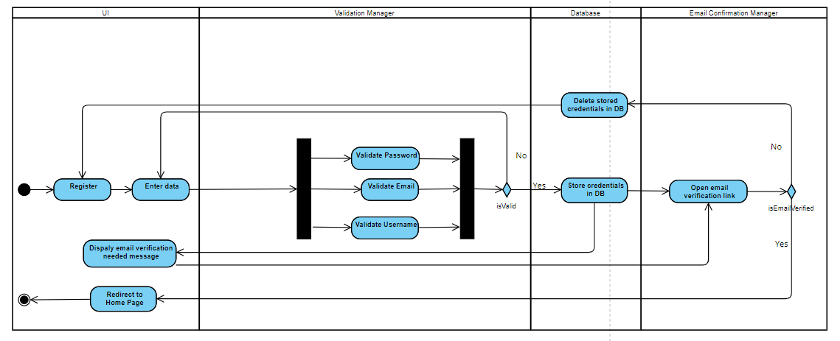

**(Diagram 3) UC-1, UC-2 Register**

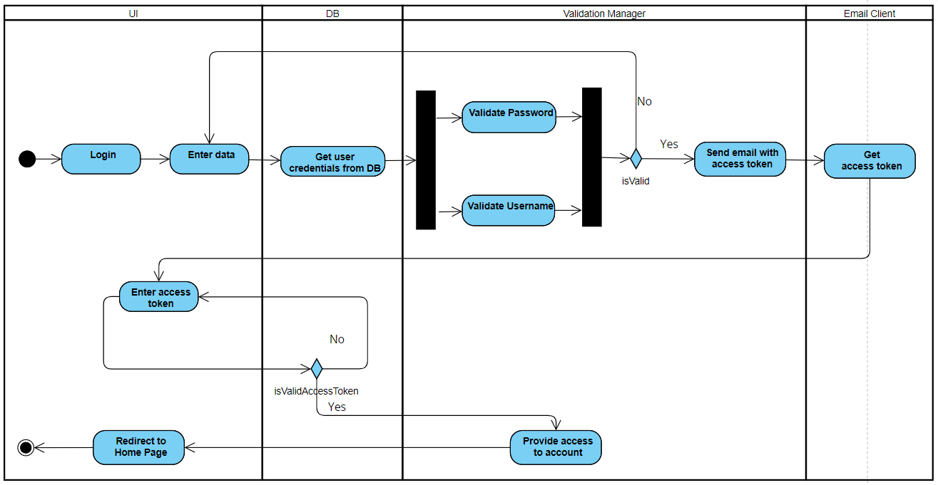

**(Diagram 4) UC-3 Login**

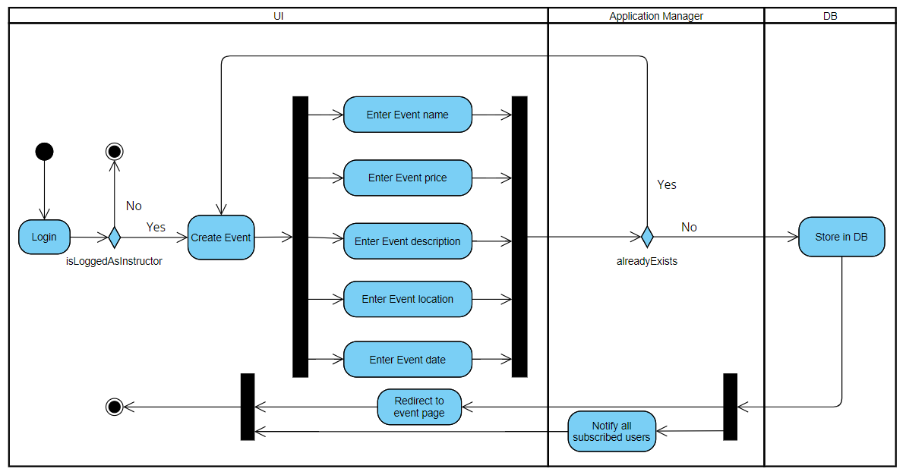

**(Diagram 5) UC-24 Create Event**

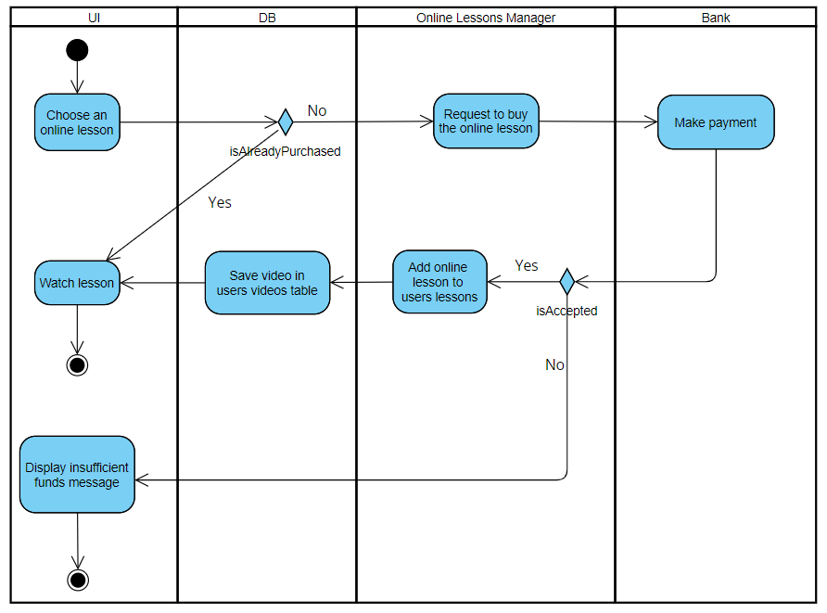

**(Diagram 6) UC-16 Buy Online Lesson**

SEQUENCE DIAGRAMS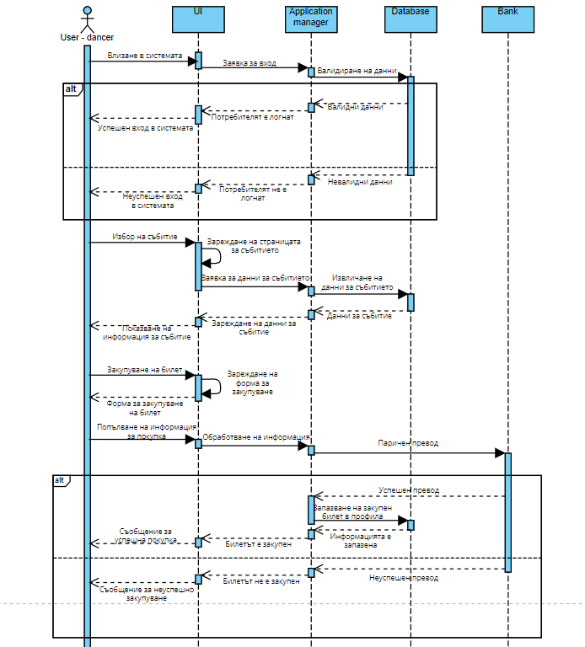

**(Diagram 7) UC-14 Buy Ticket for Event**

# Sequence Create Event.png

**(Diagram 8) UC-24 Create Event**

# Sequence Register.png

**(Diagram 9) UC-1, UC-2 Register**

# DATA FLOW DIAGRAMS

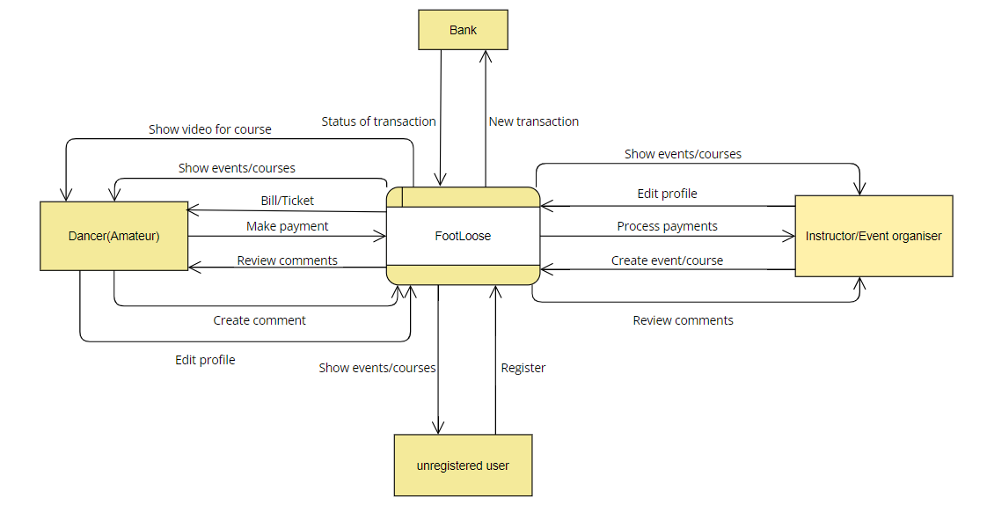

**(Diagram 10) Data Flow FootLoose**

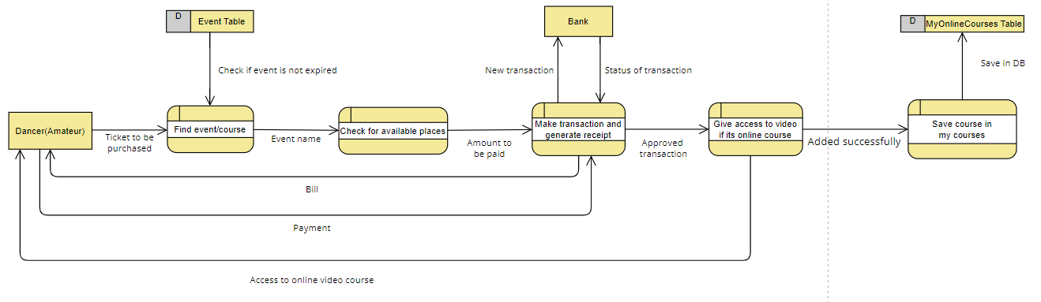

**(Diagram 11) Data Flow Purchase Ticket**

# **ENTITY RELATIONSHIP DIAGRAMS**

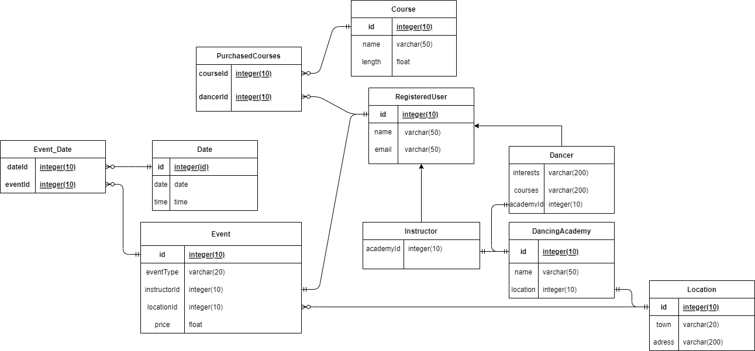

**(Diagram 12) Entity Relationship FootLoose**